

Czy moje dziecko poprawnie mówi?
Rodzice coraz częściej są świadomi tego, że kształtowanie mowy u dziecka rozpoczyna się już w wieku przedszkolnym. Kiedy dziecko przychodzi na świat, doskonalą i kształtują się funkcje, które są podstawą do nawiązywania komunikacji za pomocą mowy.
Każde dziecko poznaje otoczenie dzięki rozumieniu mowy, a zdobywana etapami umiejętność mówienia pozwala mu wyrazić swoje potrzeby i emocje.
Podstawową wiedzę o tym, jak rozwija się mowa dziecka powinien mieć każdy rodzic, aby pomagać dziecku w zdobywaniu nowych umiejętności i świadomie kierować rozwojem mowy.
Bez tej wiedzy możesz dziecku zaszkodzić, wymagając tego, czemu sprostać nie może, czy też nieświadomie lekceważąc niepokojące sygnały.
JAK PRAWIDŁOWO POWINNA ROZWIJAĆ SIĘ MOWA TWOJEGO DZIECKA?
Rozwój mowy dziecka od narodzin do 7 roku życia dzielimy na cztery okresy:
- okres melodii,
- okres wyrazu,
- okres zdania,
- okres swoistej mowy dziecięcej.
Okres melodii (od urodzenia do 1 roku życia)
Krzyk
– noworodek za pomocą krzyku sygnalizuje matce swoją potrzebę i kojarzy, że za każdym razem, gdy zaczyna krzyczeć pojawia się matka – jest to pierwsze porozumienie;
Głużenie (gruchanie) 2-3 m.ż.
– wydawanie przez niemowlę różnych dźwięków, towarzyszą mu nieskoordynowane ruchy ciała i kończyn;
Gaworzenie 6-7 m.ż.
– zamierzone wydawanie i powtarzanie dźwięków, pierwsze sylaby (ma, ta, ba, później: ma - ma, ta - ta, ba - ba), które dziecko powtarza wielokrotnie, ale nie przypisuje im konkretnego znaczenia;
Pod koniec 1 roku życia
- dziecko potrafi komunikować się przy pomocy kilku prostych słów dotyczących podstawowych rzeczy w otoczeniu dziecka (części ciała, osoby, ubranko);
Okres wyrazu (od 1 do 2 roku życia)
– wyraz pełni w tym momencie funkcję zdania;
– dziecko potrafi wypowiedzieć samogłoski a, u, i, e oraz spółgłoski: p, b, m, t, d, n, ś, ć, a czasami też ź i dź. Pozostałe spółgłoski zastępuje innymi, podobnymi;
– pojawiają się wyrazy dźwiękonaśladowcze, np. muu, hau-hau, miau-miau, itp.;
– Pojawiają się wyrazy takie jak: mama, tata, baba;
– początkowo dziecko upraszcza budowę słów wymawiając pierwszą sylabę lub końcówkę wyrazu, np. daj - da, pić – pi, Ola – La, itp.;
Okres zdania (od 2 do 3 roku życia)
– dziecko tworzy dwuwyrazowe zlepki zdań np. „baba koko” – które w konkretnej sytuacji są komunikatywne dla odbiorcy;
– wraz z biegiem rozwoju, zlepki wyrazowe przekształcane są w równoważniki zdań. Znaczenie ich jest już bardziej przejrzyste, ale nadal są ściśle powiązane z kontekstem sytuacyjnym;
– dziecko prawidłowo wymawia głoski: a, o, u, e, y, i, p, b, m, f, w, ś, ź, ć, dź, ń, k, g, ch, l;
– pod koniec tego okresu mogą pojawić się również głoski: s, z, c, dz;
Okres swoistej mowy dziecięcej (od 3 do 7 roku życia)
- W tym okresie mowa w dalszym ciągu się rozwija, znacząco wzbogaca się zasób słownictwa, rozwija się umiejętność budowania zdań złożonych.
W wieku 3-5 lat dzieci popełniają liczne dopuszczalne błędy językowe:
– kontaminacje (tworzenie wyrazu z 2 - 3 innych, np. słowo „zatelefonić”);
– neologizmy (np. dziecko nazywa żelazko - „prasowaczką”);
– przestawianie głosek (metatezy, np. „kordła”);
– nieporadne stopniowanie przymiotników („najlepsiejszy”);
– mieszanie osób i rodzajów;
– opuszczanie sylaby początkowej lub końcowej (zupa pomidorowa -zupa midolowa, lokomotywa –komotywa);
– głoska r może być wymawiana jako l ;
Rozwój mowy czterolatka:
- Głoski: sz, ż, cz, dż dziecko może wymawiać jako: s, z, c, dz;
- utrwalają się głoski: s, z, c, dz, dziecko już nie powinno ich zamieniać na: ś, ź, ć, dź;
- może pojawić się głoska r, choć jej brak nie powinien jeszcze niepokoić;
- może pojawić się tzw. hiperpoprawność związana z opanowaniem nowych, trudnyc
- głosek np. zastępowanie głosek: s, z, c, dz, przez: sz, ż, cz, dż - np.: szamochód, czebula;
Rozwój mowy pięciolatka:
- wypowiedzi są zwykle poprawne gramatycznie, wielozdaniowe;
- dziecko potrafi poprawnie powtórzyć głoski: sz, ż, cz, dż, chociaż w mowie potocznej mogą wciąż być zastępowane przez: s, z, c, dz;
- prawidłowa głoska r często pojawia się w tym okresie;
- dziecko potrafi wyjaśnić znaczenie słów;
- dziecko chętnie poprawia się, szukając prawidłowego brzmienia wyrazu;
Rozwój mowy sześciolatka:
- sześciolatek powinien poprawnie wymawiać wszystkie dźwięki w tym również głoski sz, ż, cz, dż oraz r;
- dokonywać tzw. głoskowania czyli analizy i syntezy słuchowej wyrazów o prostej budowie fonetycznej;
- umieć wyodrębnić głoski na początku, na końcu i w środku wyrazu;
- samodzielnie wymyślać wyrazy rozpoczynające się na daną głoskę;
- wyklaskać ilość sylab w wyrazie;
- prawidłowo określać położenie przedmiotu względem otoczenia (nad, pod, obok, między, wewnątrz itp.);
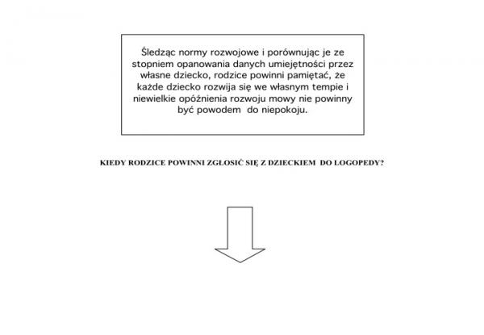
Opóźnienia w pojawianiu się poszczególnych stadiów rozwoju mowy nie powinny przekraczać 6 miesięcy, jeżeli któryś z etapów rozwoju mowy opóźnia się o ponad pół roku, koniecznie skonsultuj się z logopedą
DO LOGOPEDY Z NIEMOWLĘCIEM
– jeśli jest wcześniakiem,
– ma problemy neurorozwojowe,
– ma problemy ze ssaniem, połykaniem, gryzieniem, żuciem,
– nieprawidłowo reaguje lub wcale nie reaguje na dźwięki,
– z dużym opóźnieniem następuje rozwój fizyczny (podnoszenie główki, siadanie, chodzenie),
– mało gaworzy,
– oddycha przez usta,
– bardzo mocno się ślini,
– ma nieprawidłowo zbudowane narządy mowy (język, podniebienie),
Z DZIECKIEM 2-LETNIM
– gdy nie wymawia wyrazów, artykułuje tylko pojedyncze dźwięki;
– nie wykonuje prostych poleceń (daj, połóż);
– nie reaguje na dźwięki;
– w czasie mówienia wsuwa czubek języka między zęby;
Z DZIECKIEM 3-LETNIM
– gdy nie różnicuje dźwięków z otoczenia;
– jeśli zamiast głosek ‘k’,’g’ wymawia ‘t’,’d’ (np. kubek – tubet, dom – gom);
– zamiast ‘r’ wymawia ‘j’ (lampa – jampa);
– zamiast głosek ‘f’,’w’ wymawia ‘p’,’b’,’h’ (foka – poka lub hoka, woda – boda);
– w czasie wymawianie głosek wsuwa czubek języka między zęby;
– ma bardzo ubogi zasób słownictwa, nie buduje krótkich, prostych zdań;
Z DZIECKIEM 4-LETNIM
Jeśli popełnia błędy dziecka trzyletniego oraz:
– jeśli zamiast ‘r’ wymawia ‘j’;
– w czasie mówienia wsuwa język między zęby;
– zamiast ‘s’,’z’,’c’,’dz’, wymawia ‘ś’,’ź’,’ć’,’dź’;
– jeśli głoski dźwięczne wymawia jako bezdźwięczne (b- p, w – f, g – k np. balon – palon; woda – foda; gazeta – kazeta itp.);
– zamiast c,dz wymawia s,z (cebula – sebula; pieniądze - pieniąze) ;
Z DZIECKIEM 5-LETNIM
Jeśli popełnia błędy dziecka czteroletniego oraz:
– jeśli zamiast ‘r’ wymawia ‘j’;
– w czasie mówienia wsuwa język między zęby;
– skraca wyrazy;
– przestawia sylaby w wyrazie;
– w wypowiedziach popełnia poważne błędy gramatyczne;
Z DZIECKIEM 6-LETNIM
Jeśli popełnia błędy dziecka pięcioletniego oraz:
– jeśli zamiast ‘r’ wymawia ‘j’, ‘l’ lub ‘ł’;
– w czasie mówienia wsuwa język między zęby;
– zamiast głosek ‘sz’, ‘ż’, ‘cz’, ‘dż’ wymawia ‘s’,’z’,’c’,’dz’;
– nie umie opisać przedmiotów;
– jego wypowiedzi są pozbawione kolejności wydarzeń i związków przyczynowo – skutkowych;
TERAPIA LOGOPEDYCZNA
– Wady wymowy koryguje logopeda podczas terapii.
– Celem terapii logopedycznej jest usunięcie nieprawidłowo realizowanych dźwięków i wytworzenie na ich miejsce nowych, wymawianych poprawnie.
– Warunkiem skutecznej terapii jest są usprawnienie narządów mowy, bowiem realizacja każdej głoski wymaga określonego ułożenia narządów mowy i pracy określonych mięśni. Dlatego właśnie terapia logopedyczna często obejmuje zabiegi i ćwiczenia uaktywniające niezbędne do artykulacji narządy i mięśnie.
….I NA KONIEC NAJWAŻNIEJSZE….
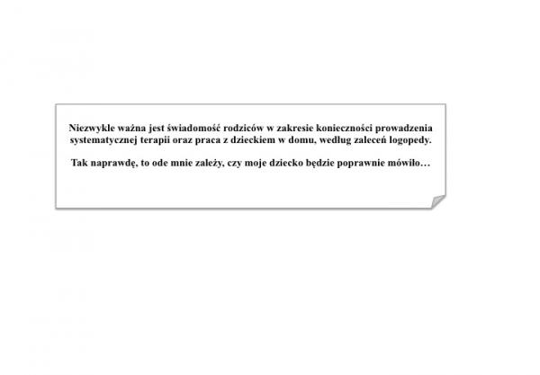
Opracowała: Ewa Bator
LITERATURA:
BALEJKO Antoni : Jak pokonać trudności w mówieniu, czytaniu i pisaniu : dla rodziców i nauczycieli. - Białystok : ORTHDRUK, 2001 ;
LOGOPEDIA : pytania i odpowiedzi : podręcznik akademicki. red. Tadeusz Gałkowski, Grażyna Jastrzębowska. - Wyd. 2 zm. i poszerz. - Opole : Wydawnictwo Uniwersytetu Opolskiego, 2003;
SKOREK Ewa Małgorzata : Oblicza wad wymowy. - Warszawa : Wydawnictwo Akademickie "Żak", 2001;
SŁODOWNIK-RYCAJ Ewa : O mowie dziecka czyli jak zapobiegać powstawaniu nieprawidłowości w jej rozwoju. - Warszawa : Wydawnictwo Akademickie "Żak", 2000 ;
ZABURZENIA mowy / red. Stanisław Grabias. - Lublin : Wydawnictwo UMCS, 2001

